Élesztők szaporodása

Populációk szinkron és aszinkron növekedése

Tételezzünk fel egy sejtpopulációt, amelynek minden sejtje azonos ciklusidővel, azaz a tenyészet generációs idejével (T_{g}) szaporodik. Legyen a populáció mérete kicsi: induljunk ki egyetlen sejtből, és legyen T_{g}=150 min. Ha a populáció méretének (sejtszám, N) logaritmusát ábrázoljuk az idő (T) függvényében, az 1. ábra szerinti lépcsős mintázatot kapjuk: a sejtszám 150 percenként megduplázódik. A sejtek egyszerre osztódnak, a populáció szinkron szaporodást mutat, az ilyen tenyészetet szinkron tenyészetnek nevezzük. T_{g} meghatározható az egymás utáni lépcsők távolságából. A természetben a szinkron szaporodás meglehetősen ritkán fordul elő, ilyen pl. a megtermékenyített petesejt első néhány osztódása, az ún. korai embrionális ciklusok.
1. ábra. Populációk méretének növekedése: szinkron tenyészet (féllogaritmikus skálán).

Egy valódi populáció esetén ilyen ideális mintázatot még kis sejtszám esetén sem kapunk, mert a sejtek ciklusideje nem teljesen azonos, hanem valamilyen eloszlást mutat. A populációnak létezik tehát egy (átlagos) generációs ideje, de az egyedi sejteké ezzel nem feltétlenül egyezik meg. Mire tehát a populáció elér egy nagyobb méretet (pl. N=10⁶), addigra a sejtek aszinkron módon szaporodnak: nem egyszerre osztódnak. A nem szinkron szaporodó tenyészetet aszinkron tenyészetnek nevezzük. A populáció mérete az idő függvényében (legalábbis ún. exponenciális fázisú tenyészet esetén!) az alábbi összefüggéssel adható meg: N = N₀*2^{T/Tg} vagy N = N₀*e^{μ*T}, ahol N₀ a populáció kezdeti mérete, μ pedig az ún. fajlagos növekedési sebesség (ahol μ = ln2/T_{g}). Ha a sejtszám logaritmusát az idő függvényében ábrázoljuk, a 2. ábra szerinti egyenest kapjuk. A generációs idő meghatározható az egyenes meredekségéből, hiszen ln(N/N₀) = μ*T, tehát az egyenes meredeksége éppen a fajlagos növekedési sebességet adja.

Annak a ténynek, hogy a nagy méretű populációk alapvetően aszinkron módon viselkednek, semmi jelentősége nincs, ha pl. egyszerűen a sejtek szaporítása vagy velük valamilyen metabolitnak a termeltetése a cél. Azonban tételezzük fel, hogy a sejtciklus alatti folyamatokat vagy azok változásait akarjuk vizsgálni. Ezt a feladatot kétféleképpen közelíthetjük meg: vagy egyedi sejteket vizsgálunk (ami nem mindig járható) vagy pedig ún. szinkron tenyészetet, amihez egy nagy populációt szinkron szaporodásra kell késztetnünk.
2. ábra. Populációk méretének növekedése: aszinkron tenyészet (féllogaritmikus skálán).

Szinkron tenyészetben a sejtek a ciklus közel azonos állapotában vannak, ezért nagyjából egyszerre osztódnak, a sejtszám tehát lépcsős mintázatot mutat. A szinkronizálás persze sohasem tökéletes, csak megközelítőleg lehetnek azonos állapotúak a sejtek. Bármilyen jól sikerül is a szinkronizálás, a szinkronitás néhány generáció után már gyengül, majd meg is szűnik. A szinkronizálási eljárásokat a későbbiekben ismertetjük, előbb azonban a sejtciklussal általában ill. a hasadó élesztő sejtciklusával foglalkozunk röviden.

Az eukarióta sejtciklus

A sejt osztódásának feltétele, hogy végighaladjon a sejtciklus eseményein. Egy nagy populáció kialakulásához pedig sok sejtnek egymás után sokszor el kell osztódnia. Sejtcikluson két sejtosztódás közötti folyamatok összességét értjük. Az eukarióta sejtciklus G1-, S-, G2- és M-fázisokra oszlik, ahol S a DNS-szintézis, M pedig a mitózis fázisa, a G-fázisok pedig „szünetek” közöttük. A mitózis után bekövetkezik a sejtosztódás vagy citokinézis. A ciklus kördiagramon szemléltethető (3. ábra), ahol az egyes fázisok által elfoglalt szeletek arányosak az illető fázisok hosszával. Az időt a születéstől (1. sejtosztódás) a második sejtosztódásig relatív időskálán mérjük: a születés időpontját 0, az osztódásét 1 jelöli (a kördiagramon a 0 és 1 pontok egybeesnek), a ciklus 20%-ának megfelelő állapotot 0,2, stb.

A sejtciklus két részből áll: egy ún. kromoszómás és egy ún. citoplazmás ciklusból. Kromoszómás cikluson értjük a DNS nagyon precíz megkettőzését és szétosztását az utódok között, citoplazmás cikluson pedig az összes többi sejtalkotó nem precíz megkettőzését és szétosztását. Az egymás utáni generációk sejtjei csak akkor lesznek egyforma méretűek, ha a két ciklus szigorúan összehangoltan működik. Más szavakkal a populáció homeosztázisához az kell, hogy a sejtek akkor osztódjanak el, ha megduplázták tömegüket. A G-fázisok ezért esszenciálisak a legtöbb eukarióta sejtciklusban. Legalább ilyen fontos az is, hogy a kromoszómás ciklus fő eseményei, az S- és M-fázisok szigorúan alternálva következzenek be: egyik se következzen be kétszer egymás után úgy, hogy a másik kimaradt.

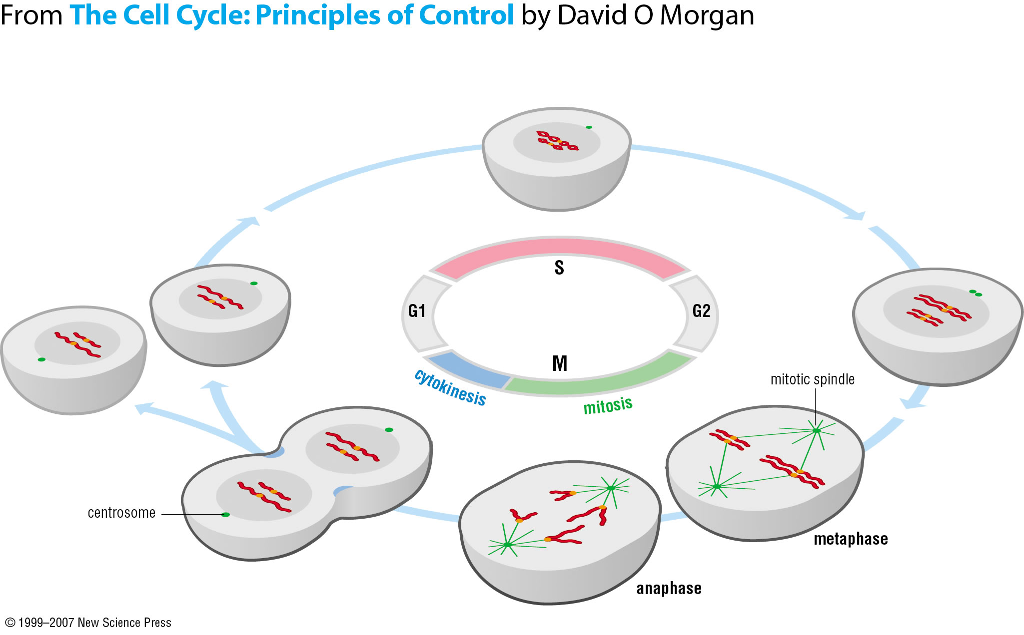

3. ábra. Egy eukarióta sejt ciklusának sematikus vázlata.

A fentiek biztosítására az eukarióta sejtciklusban 3 ellenőrzési pont működik: a G1/S átmenetnél, a G2/M átmenetnél és a metafázis/anafázis határon. A G1 fázisban a sejt, ahhoz hogy elkezdhesse a DNS-szintézist, az alábbi dolgokat kell ellenőrizze: elegendően nagy-e, befejezte-e az előző M-fázist, illetve a környezeti feltételek megfelelőek-e. Ugyanígy a G2-fázisú sejt akkor kezdheti el a mitózist, ha meggyőződött róla, hogy ehhez megfelelően nagy méretet elért és befejezte az előző S-fázist. A mitózis során pedig a sejtnek arra kell ügyelnie, hogy csak akkor kezdheti el a leánykromatidák szegregálását, ha valamennyi kromoszóma felállt a metafázisos síkra.

A hasadó élesztő sejtciklusa

A gyakorlaton vizsgált élőlény, a hasadó élesztő (Schizosaccharomyces pombe) egy tipikus egysejtű eukarióta (gomba). Sejtjei lekerekedett végű henger alakúak. Születéskor a sejt hossza kb. 8 μm, átmérője pedig 3,5 μm. A sejtek a ciklus során folyamatosan, de csak hosszirányban nőnek (4. ábra), tehát az osztódó pombe átmérője is 3,5 μm, hossza pedig kb. 14 μm. Ellentétben a sarjadzó élesztővel (Saccharomyces cerevisiae), a pombe osztódása szimmetrikus: két (közel!) azonos méretű leánysejt keletkezik. Ezért a hasadó élesztő sokkal jobban szinkronizálható, mint a sarjadzó (a S. cerevisiae esetén a legjobb szinkron tenyészet is csak az első osztódásig marad fenn, akkor ui. az aszimmetrikus osztódás miatt két szubpopuláció „keletkezik”). A S. pombe születéskori mérete azért 8 μm és nem 7, mert osztódáskor kialakul az új lekerekedett vég, ami kb. 1 μm-t tesz ki. Az ismert növekedési mintázat miatt a méretből könnyű a sejtciklusbeli állapotra következtetni. A hasadó élesztő éppen egyszerű növekedése és szinkronizálhatósága, valamint jól ismert genetikája miatt lett a sejtciklussal foglalkozók egyik „háziállata”.

A S. pombe sejtciklusát rövid G1- és hosszú G2-fázis jellemzi (4. ábra). Fent említettük, hogy az eukarióta sejtek ellenőrzési pontjai közül kettőben a méretét is figyeli a sejt: a G1/S ill. a G2/M átmenetnél. A homeosztázis biztosításához azonban nincs szükség két működő méretkontrollra, hanem egy is elég. A hasadó élesztőben a méretkontroll gyakorlatilag csak a mitózis előtt működik, a DNS-szintézis előtt nem. Ennek következménye, hogy a G1-fázisban a sejt csak keveset, míg a G2-ben sokat kell nőjön, tehát a G1 rövid, a G2 pedig hosszú lesz. A pombe további jellegzetessége, hogy a citokinézis nem következik be a mitózis végén, hanem csak később. Ennek oka, hogy szemben pl. az állati sejtekkel, a gombák sejtfallal rendelkeznek, tehát nem tudnak egyszerűen a plazmamembrán befűzésével elosztódni a mitózis végén, hanem meg kell szintetizálják az új végekhez tartozó sejtfalat (szeptumképzés).

A mitózis eredményeképpen egy kétmagvú G1-fázisú sejtet kapunk, tehát a ciklus akadálytalanul pörög tovább. Sőt, a G1-fázis annyira lerövidül, hogy rövidebb lesz, mint a szeptumképzés időszükséglete. Ennek további következménye, hogy a sejt még mindig kétmagvú állapotban belekezd az S-fázisba is; és kb. a DNS-szintézis közepére időzíti osztódását. A hasadó élesztő ciklusának fent tárgyalt érdekességei gondolatilag arra vezethetők vissza, hogy a pombe haploid. A haploid sejtek G1-fázisban csak egyszeres genommal rendelkeznek, ezért mutációs hatásokra itt fokozottan érzékenyek (G2-fázisban már kétszeres a genom). Kialakítanak egy védekező mechanizmust, hogy amennyire lehet, rövidítsék le G1-fázisukat. Ezért ellenőrzik méretüket a G2/M átmenetnél, s nem a G1/S-nél (ahol nincs ellenőrzési pont, ott gyorsan át lehet siklani).
4. ábra. A Schizosaccharomyces pombe sejtciklusa.

A hasadó élesztő populációjában az egyes sejtek mérete és ciklusideje nem pontosan egyforma. Az osztódáskori méret és a ciklusidő tipikus normális (Gauss) eloszlású valószínűségi változók, ahol a ciklusidő szórása lényegesen nagyobb, hiszen a méret állandóságának biztosítása a fontosabb. Az osztódáskori méret szórását az okozza, hogy a méretkontroll nem elég precíz, a születéskori méret szórását pedig növeli, hogy az osztódás sem tökéletesen szimmetrikus. Ennek eredményeként a populációban születnek az átlagosnál kisebb és nagyobb sejtek is. A kisebb sejteknek többet, a nagyobbaknak pedig kevesebbet kell nőniük ciklusuk során, hogy felnőjenek ugyanarra a szintre. A nagyobb sejtek úgy tudnak kevesebbet nőni, hogy lerövidítik ciklusukat (mert hamarabb elérik azt a méretet, amivel átmehetnek az ellenőrzési ponton), a kisebb sejtek pedig megnyújtják azt, ez okozza a ciklusidő szórását. A méret és ciklusidő eloszlásai az egymást követő generációkban azonosak.

Szinkronizálási módszerek

Szinkron tenyészetek alapvetően kétféleképpen állíthatók elő: szelekciós és indukciós módszerekkel.

A szelekciós módszerek lényege, hogy egy aszinkron tenyészetből valamilyen eljárással kiválasztunk és elkülönítünk egy olyan frakciót, melyben a sejtek a sejtciklus közel azonos pontján vannak, majd e frakciót tovább tenyésztjük. Nemcsak a pombére, hanem általában a sejtekre jellemző, hogy ciklusuk során növekednek, tehát egy aszinkron tenyészetben a legkisebb méretű frakciót alkotják az éppen megszületett sejtek, míg a legnagyobbak azok a sejtek, melyek éppen osztódás előtt állnak. A szelekciós módszerek zöme pont erre a méretkülönbségre épül; a különböző méretű sejtek pl. centrifugálással szétválaszthatók. Azonban ez a méretkülönbség sajnos meglehetősen kicsi ahhoz, hogy egyszerű centrifugálással célt lehetne érni. A hagyományos centrifugálás hatékonysága fokozható ugyan (pl. sűrűség-gradiens centrifugálás), de kellően tiszta szinkron tenyészetet így sem tudunk előállítani.

Kis méretkülönbségű sejtfrakciók elválasztására fejlesztettek ki egy speciális centrifugálásos eljárást, amit centrifugálásos elutriációnak nevezünk. Ez a ma ismert legjobb szelekciós szinkronizálási eljárás (5. ábra). Lényege, hogy a rotorban a centrifugális erő irányával szemben folyadékot áramoltatunk, ami kompenzálni fogja a részecskék ülepedési sebességét. A rotor nem cső alakú, hanem kúpos, tehát a folyadék áramlási sebessége a csőben folyamatosan változik. Minden részecske a kúp alakú rotor azon zónájában fog összegyűlni, ahol ülepedési sebességét az áramlási sebesség pontosan kompenzálja, mert ott emiatt „nyugalomban” marad. Minél kisebb egy részecske, annál kisebb az ülepedési sebessége, tehát a kúp annál nagyobb átmérőjű részén gyűlik össze (mert ott kisebb az áramlási sebesség). Az áramlási sebesség helyes megválasztása nagyon fontos! Ha jól választjuk meg, akkor a legkisebb sejtek egy zónát alkotnak a kúp legvastagabb részén, az egyre nagyobb sejtek pedig egyre inkább a kúp keskenyedő irányában helyezkednek el. A kúp legvastagabb vége van a centrifuga tengelyéhez a legközelebb. Ha beállt a rotorban az adott áramlási sebességhez tartozó egyensúlyi állapot, akkor ha hirtelen kicsit megnöveljük az áramlási sebességet, ki fognak mosódni a rotorból a tengelyhez legközelebbi, azaz a legkisebb sejtek. A sebesség nagyon finom változtatásával a legkisebb sejtek nagyon homogén frakcióját foghatjuk fel. Ha újra megvárjuk az egyensúly beálltát, a sebesség ismételt növelésével megint felfoghatunk egy homogén frakciót, ami már valamivel nagyobb sejteket tartalmaz, mint az első frakció, és így tovább.

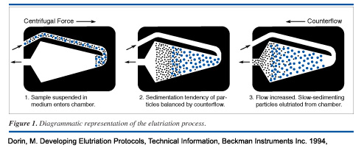
5. ábra. A centrifugálásos elutriáció módszere.

Hogyan használható az elutriáció szelekciós szinkronizálásra? Egy sűrű aszinkron tenyészetet a saját tápközegében felviszünk a rotorra, megfelelő sebességgel beállítjuk az egyensúlyt. Picit megnövelve az áramlási sebességet, leszedjük a legkisebb (éppen született) sejtek homogén frakcióját, ami tovább tenyésztve szinkron szaporodást fog mutatni. További frakciókat általában nem gyűjtünk, hanem a sebességet nagyon megnövelve kimossuk az összes többi sejtet. Ezeket összegyűjtve és tovább tenyésztve a szinkron tenyészet tökéletes aszinkron kontrolljához jutunk; hiszen egyrészt csak nagyon kis frakciót szedtünk ki előzőleg a szinkron tenyészet céljára, ami szinte nem is hiányzik az egész populációból, másrészt ezen sejtek a rotorban teljesen azonos hatásnak lettek kitéve, mint a kis szinkron frakció. Az elutriációs módszer előnyös az alábbi tulajdonságai miatt: nagyon homogén sejtfrakciókat állíthatunk elő, jó aszinkron kontrollal rendelkezünk, a sejtek a saját tápközegükben centrifugálódnak (szinte meg sem zavarjuk őket).

Az indukciós szinkronizálás lényege, hogy valamilyen speciális gátló eljárással a ciklus egy adott pontján megállítjuk a sejteket. Ha a gátlást legalább egy generációs ideig fenntartjuk, a tenyészet összes sejtje megáll a ciklus ugyanazon pontján, amit átmeneti pontnak hívunk. Ilyen speciális kémiai gátlószer pl. a hidroxikarbamid, ami a DNS-szintézist gátolja. A hidroxikarbamiddal kezelt tenyészet sejtjei tehát megállnak az S-fázis elején. A gátlószert ezután el kell tudjuk távolítani a tenyészetből, s akkor a tenyészet szinkron módon osztódni kezd. Gátló eljárás az is, ha valamilyen tápanyago(ka)t hirtelen megvonunk: akkor a sejtek általában a G1-fázisban gyűlnek össze. Végezetül megemlítjük, hogy léteznek speciális sejtciklus-mutánsok is, az ún. cdc mutánsok, melyekkel szintén létrehozhatók indukciós szinkron tenyészetek. Összefoglalva megállapíthatjuk, hogy amíg a szelekciós eljárásoknál az aszinkron tenyészetből kiszelektálunk egy kis szinkron frakciót, addig az itteni esetekben az egész tenyészetben indukálunk szinkronitást. Az indukciós eljárás előnye tehát, hogy olcsóbb és egyszerűbb módon, nagyobb mennyiségű sejtet szinkronizálhatunk vele. Cserébe elveszítjük az aszinkron kontroll lehetőségét: nem tudunk olyan tenyészetet előállítani, amelyik ugyanolyan kezelésen ment keresztül, de nem szinkronizált. Ez néha komoly hátrány, mert nehéz lehet annak igazolása, hogy az indukciós szinkronnal kapott eredmények nem egyszerűen a gátlószeres kezelés következményei.

A gyakorlat leírása

A gyakorlat során a Schizosaccharomyces pombe tenyészetének szaporodását vizsgáljuk kétféle hőmérsékleten (25 ill. 35ºC-on). Két Erlenmeyer-lombikban, vízfürdős termosztátban folyamatosan tenyésztjük az élesztőket; sejtszámukat 20 percenként mérjük kb. 2,5 órán keresztül.

A sejtszámot elektronikus sejtszámláló és méretanalizáló készülékkel határozzuk meg. Az elektronikus sejtszámláló működési elve: két elektród között állandó áramerősség folyik az elektroliton (sóoldat) keresztül. Egy mikrofuraton (apertúra) át sejteket tartalmazó mintát szívatunk keresztül az elektródok között. Ha egy részecske (sejt) kerül az elektródok közé, mivel annak vezetőképessége kisebb, mint a folyadéké, feszültség-impulzus (jel) keletkezik, amit a műszer érzékel. A készülék konstans mérőtérfogatban mér, aminek ismeretében kiszámolja a sejtkoncentrációt (a hígítási faktort is figyelembe véve!), és megjeleníti azt a kijelzőn. A mérőpohárba 10 cm³ diluenst (fiziológiás konyhasó-oldatot) mérünk be, és az apertúra átöblítése (flush) után üresen megmérjük a hátteret: a kijelzőn megjelenő szám (count) max. 250 lehet (ami 100-szoros hígítás esetében 50000-es „sejtszámnak” felel meg). Ezután a mérni kívánt tenyészetből mikropipettával a sejtszuszpenzió töménységétől függően 50-200 μl-t belecsepegtetünk a sóoldatba, és azt 10 másodpercig ultrahanggal kezeljük, hogy az összetapadt sejteket szétválasszuk. Az elektronikus sejtszámlálóval egymás után háromszor meghatározzuk a minta sejtszámát, és a 3 mérés átlagát fogadjuk el. Ha szükséges, a mikropipetta állításával változtatjuk a minta térfogatát. Átöblítés után a mérőpohár alkalmas a következő mérésre, de a hátteret minden mérés előtt ellenőrizni kell.

Feladat: a gyakorlat során ábrázoljuk a sejtszámot az idő függvényében féllogaritmikus beosztású milliméterpapíron, külön a 25 ill. a 35ºC-os tenyészetét. Határozzuk meg a generációs időket és értelmezzük a kapott eredményeket.

